МИНИСТЕРСТВО НАУКИ И ВЫСШЕГО ОБРАЗОВАНИЯ РФ
СОВЕТ РЕКТОРОВ ВУЗОВ ТОМСКОЙ ОБЛАСТИ
ОТКРЫТАЯ РЕГИОНАЛЬНАЯ МЕЖВУЗОВСКАЯ ОЛИМПИАДА 2019-2020
ИСТОРИЯ (8-10 КЛАСС)
ЗАКЛЮЧИТЕЛЬНЫЙ ЭТАП
1 ВАРИАНТ

Задание 1.
Расположите в хронологической последовательности понятия: беломестцы, гренадеры, аксамит, трехлинейка, межрайонцы, дикая вира.
Объясните каждое из этих понятий. Укажите, когда они возникли применительно к истории России.

Ответ:

Оценка задания №1 – 6 баллов

Задание 2.
Расположите в хронологической последовательности преобразования Петра I в области культуры. В лист ответа запишите комбинацию цифр.

1. Замена церковнославянского шрифта на светский;
2. Введение нового календаря;
3. Создание ассамблей;
4. Основание первого российского естественнонаучного музея;
5. Открытие первого публичного театра в «Комедийной хороме» на Красной площади.

Ответ:

Оценка задания № 2 – 5 баллов

Задание 3.
Определите какие из нижеперечисленных сооружений были созданы русскими, а какие иностранными проектировщиками и архитекторами?

1. Тверской императорский путевой дворец 5. Воронцовский дворец в Санкт-Петербурге
2. Пречистенский кафедральный собор 6. Собор Казанской иконы Божией Матери
3. Колокольня новгородского Юрьева монастыря 7. Троицкий собор в г. Томске
4. Троицкая башня Московского кремля 8. Александровский дворец

Ответ:
Русские подданные | Иностранные подданные
Оценка задания №3 – 4 балла

Задание 4.
Определите личность по описанию. Приведите три причины, обусловившие характер реформ этого правителя.
"... поставил себе задачей ничего не переменять, не вводить ничего нового в основаниях, а только поддерживать существующий порядок, восполнять пробелы, чинить обнаружившиеся ветхости помощью практического законодательства и все это делать без всякого участия общества, даже с подавлением общественной самостоятельности, одними правительственными средствами. Но он не снял с очереди тех жгучих вопросов, которые были поставлены в прежнее царствование, и, кажется, понимал их жгучесть еще сильнее, чем его предшественник. Итак, консервативный и бюрократический образ действия – вот характеристика нового царствования; поддержать существующее помощью чиновников – еще так можно обозначить этот характер".

Ответ:

Оценка задания №4 – 4 балла.

Задание 5.
В русском языке сохранился ряд пословиц, отражающих конкретные исторические события и периоды отечественной истории.

1. "Добрыня крести мечом, Путята – огнем".
2. "Дмитрий и Борис за город подрались".

Какие исторические события или периоды отражают эти пословицы?

Ответ:

Оценка задания №5 – 6 баллов

Задание 6.
Перед вами картина русского художника. Взгляните на изображение и решите приведенные ниже задания.
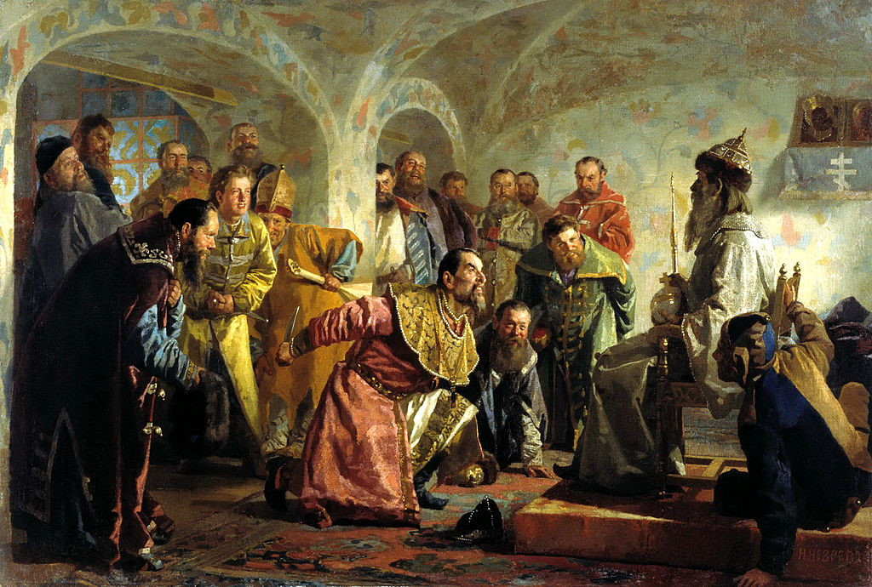

1. Укажите век и десятилетие, когда была написана картина. Кто её автор? В каком стиле она написана? В какое творческое объединение входил художник на момент написания картины?
2. Какой русский царь изображен на картине? О каких событиях повествует изображение? К какому историческому периоду относится событие, изображенное на картине?

Ответ:

Оценка задания №6 – 7 баллов

Задание 7.
Соотнесите имена князей средневековой Руси и их современников – правителей Золотой Орды и её улусов и князей Великого княжества Литовского. Обратите внимание, что даты их правления могут не совпадать полностью между собой. Данные внесите в таблицу.

Князь Руси | Правитель Золотой Орды или её улуса | Князь Великого княжества Литовского
 |  | Миндовг
Иван Калита
 | Джанибек
 |  | Свидригайло
Иван III
 | Саадет I Герай

А) Василий I, Александр Невский, Василий III, Василий II, Дмитрий Донской, Симеон Гордый.
Б) Ахмат, Батый, Едигей, Тохтамыш, Узбек, Кичи-Мухаммед.
В) Сигизмунд I, Гедимин, Казимир IV, Ягайло, Ольгерд, Витовт.

Ответ:

Оценка задания №7 – 8 баллов

Задание 8. Перед вами отрывки из номеров популярного периодического издания XIX в. Прочтите отрывки и укажите события или исторические периоды, о которых они повествуют. Укажите даты этих событий или даты исторических периодов с точностью до года. Расположите номера отрывков в хронологическом порядке. Данные занесите в таблицу.

1) "Туча, на которую мы указывали месяцы, разразилась! Восстание зажглось, горит и распространяется в … Что сделают петербургские пожарные команды? Зальют его кровью или нет? Да и тушить ли кровь? Восстание это все предвидели, оно не могло не быть при безобразном полицейском наборе; о нем предупреждали, и мы, и десять других журналов; были даже люди, которые предупреждали великого князя и государя – они не хотели отстранить восстания, они избрали кровь! Ну, Константин Николаевич! Как вы сладите с вашей совестью?".

2) "Николай торжествовал. Но возле Зимнего Дворца, т.е. возле Петропавловской крепости, открыли общество ... . Стало, революционная мысль при всех усилиях не убита, бродит в умах, заставляет биться сердца. Появление этих благородных, самоотверженных прекрасных юношей перед комиссией было зловещим memento mori для Николая. Призрак 14 декабря являлся недаром через 25 лет, цветущий, поюнелый. Что же было выиграно страшны гнетом дома и вселенской низостью?".

3) "Основные положения» создают суд сословный из-и-для дворян-чиновников, землевладельцев, суд, где в выборе мировых судей, ограниченном губернаторской проверкой, все сословия участвуют по порядку, не вошедшему в соображения «основных положений»…Создав эту сеть правительственно-сословного суда, «основные положения» остались в наивном заблуждении, или лицемерной уверенности, что взяли за главное основание всего проекта – отделение (независимость) судебной власти от власти исполнительной, административной, законодательной. Но к этому заблуждению или к этой уверенности Россия не примкнет".

4) "Тоже сознанье, с другой стороны, доказал колоссальный заговор, в котором участвовали передовые люди всех деятельных слоев русской жизни. Оставаться долее под гнетом неограниченного самовластья, было так нестерпимо, что горсть героических людей гордо бросила вызов царской власти "в самой пасти льва", как сказал Мишле. Сила одолела мысль...".

5) "Две главные мысли, без всякого единства мешавшие друг другу, определяют характер ... правления. Продолжение Петровского предания в внешней политике; противодействие Петровскому направлению во внутреннем развитии. Расширение пределов влияния в Европе и Азии, суживание всякой гражданственности в России. Он подогревает вялое православие...терзает Польшу за её политическое развитие...и смело ставит на своем знамени, как бы в насмешку великим словам на хоругви французской революции: Самодержавие, Православие, Народность!"

6) "Теперь же мы спросим : какой результат дадут новые ... учреждения? Что в них нет ничего похожего на конституцию – в этом мы надеемся, никто не сомневается, равно как и в том, что губернские власти, да и самое высшее правительство постараются приравнять их к нулю и вероятно успеют, потому что противоречия, заключенные в "Положении", представляют им полное удобство к этому. Но ... учреждения имеют и свою хорошую сторону : они вдруг поднимают из тьмы выборное начало, прирожденное русскому уму... С глубокой радостью станем мы приветствовать молодых людей, которые займут места гласных, для поддержания насколько возможно общественного самоуправления дальнейшего развития понятия выборного начала в государстве".

7) "Война вам стоила дорого, мир не принес славы, но кровь севастопольских воинов лилась не напрасно, если вы воспользуетесь её грозным уроком. Дороги усеянные трупами, солдаты изнуренные прежде встречи с неприятелем, недостаток путей сообщения, беспорядок интендантства – ясно показали несовместимость мертвящего самодержавия не только с развитием, с народным благосостоянием, но даже с силой, с внешним порядком, с тем механическим благоустройством, которое составляет идеал деспотизма".

8) "На другой день заседания государь был очень весел и многим рассказывал о том, что и как происходило, и что он говорил. Министры уверяют, что никогда не видали государя столь величественного, смелого и решительного вида, как в этих двух заседаниях и, особенно, в заседании Государственного совета. По всему видно, что государь давно ждал нынешних дней, которые давно уже называет главными днями своей жизни, и серьезно приготовился к ним.

При подписании протокола главного комитета, за проект были : в.к. Константин Николаевич, Панин, Блудов, Ланской, Чевкин, и Адлеберг... Подписались в комитете против проекта : Долгорукий, Княжевич, Муравьев, Гагарин".

9) "Давно нигде мы не встречали лицемерия гаже и отвратительнее, как новые университетские постановления. Правительство хочет убить и просвещение, и молодежь… Все сводится на одно : право учиться в университете стоит 40 р.с., т.е. для большинства студентов половину их средств существования, а может и больше. Лучше было просто сказать : наука мешает деспотизму и потому правительство не хочет, чтобы молодежь училась, исключая той молодежи, которая уже так богата, что непременно погрязнет в своекорыстии.

Гимназист, выдержавший окончательно экзамен, дающий ему право на поступление в университет – ещё раз держит экзамен, т.е. придуманы все средства, чтобы юноша мог не поступить в университет… Русская женщина должна оставаться судомойкой или барыней. Она не может научиться ни до того, чтобы быть повивальной бабкой и помогать другим женщинам в болезных (на это есть немки); она не должна ничего знать, чтобы не воспитывать своих сыновей в благородном направлении, которое для правительства опасно".

10) "Вершина его величия была та минута, когда он прочел донесение Паскевича : "Венгрия у ног в.в. Николай забылся до кротости, ему было жаль, когда свирепый мальчишка перевешал всех генералов, отдавшихся ему на слово".

№ | Название события, о котором идет речь в отрывке | Дата

Оценка задания №8 – 20 баллов

Задание 9.
Перед вами таблица показателей, характеризующих развитие ремесла и торговли Русского Централизованного государства в XVI – начале XVII вв. Установите соответствие между названиями отраслей ремесла и торговли и районами производства.

1. Районы железоделательного производства  2. Районы меднолитейного производства  3. Районы кожевенного производства  4. Районы выделки сукна  5. Районы производства полотна и холста  6. Районы деревообделочного производства  7. Районы гончарного производства  8. Районы мыловарения  9. Районы развития иконописания  1 2 3 4 5 6 7 8 9 | А) Псков, Коломна, Смоленск.  Б) Новгородско-псковская область, Олонецкий и Прионежский край, Ярославский район, Смоленщина.  В) Тверской район, Калуга, Кирилло-Белозерский монастырь, Николо-Корельский монастырь, Вязьма.  Г) Волоколамск, Вологда, Ярославль, Новгород, Можайск, Муром.  Д) Москва, Подмосковье, Новгород, Псков, Ярославль, Ростов.  Е) Серпуховско-тульский район.  Ж) Троице-Сергиев монастырь, Можайский уезд, Андома, Вытегра, Шунга.  З) Псков, Подмосковье.  И) Вологда, Ярославский район, Кострома, Тверь, Холмогоры.
Оценка задания №9 –10 баллов

Задание 10. Историческая задача.
Петр Николаевич Мысловский – духовник многих декабристов запомнил слова Пестеля, который, увидев перед казнью виселицу, сказал: "Ужели мы не заслужили лучшей смерти? Кажется, мы никогда не отвращали чела своего ни от пуль, ни от ядер. Можно было бы нас расстрелять". Почему пятерых декабристов, приговоренных к смертной казни повесили, а не расстреляли?

Ответ:

Оценка задания №10 – 5 баллов

Задание 11. Историческая задача.
Этот государственный деятель Российской империи был внуком генерала, прославившегося в годы Отечественной войны. Происходил из старинного дворянского рода, одно время был московским губернатором. На посту министра проводил карательные меры против рабочего, крестьянского и студенческого революционных движений, осуществлял русификаторскую политику в Финляндии и Восточной Армении. Погиб в результате покушения. Один из служащих ему чиновников охарактеризовал его как религиозного, преданного царю, крепкого телом и духом «последнего боярина старой Московской Руси». О каком деятеле идет речь? Какое министерство он возглавлял? Какой революционной организацией он был убит?

Ответ:

Оценка задания № 11 – 5 баллов

Задание 12. Перед вами картины известных сражений, происходивших в 1807-1813 гг., в которых приняла участие армия Российской империи. Взгляните на изображения и решите задания.

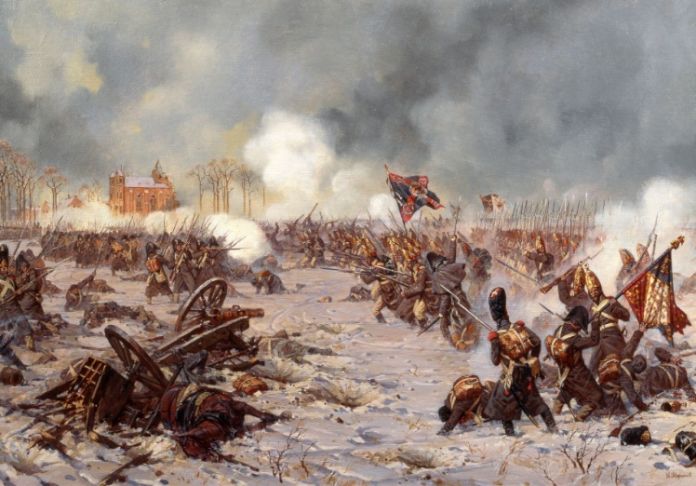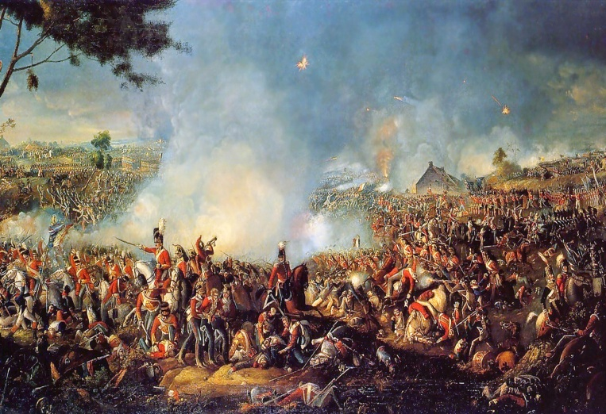
1. 2.
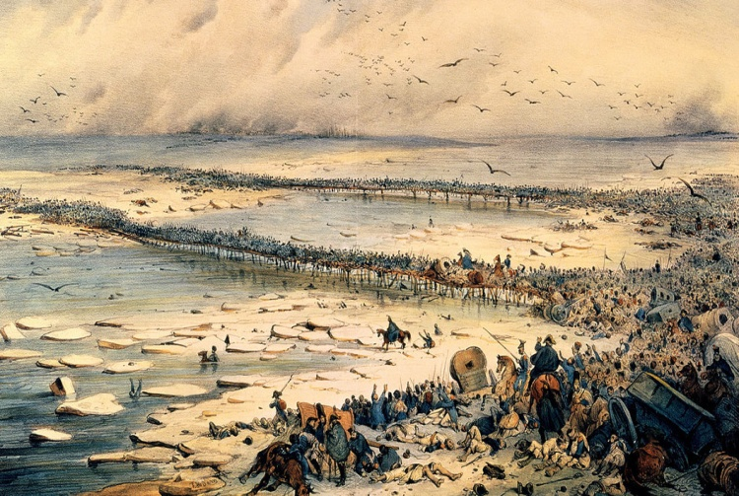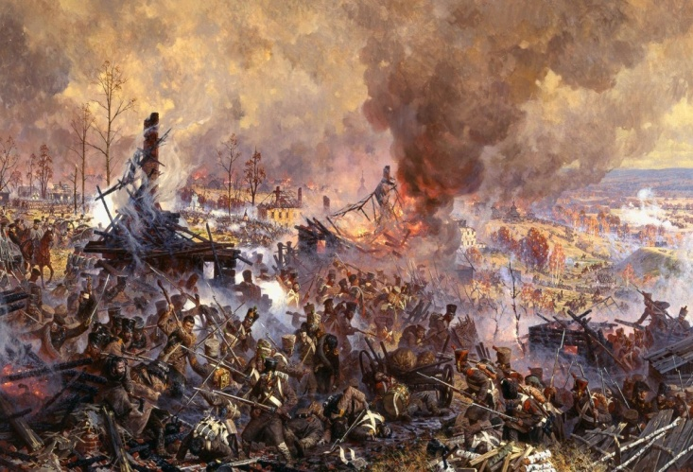
3. 4.
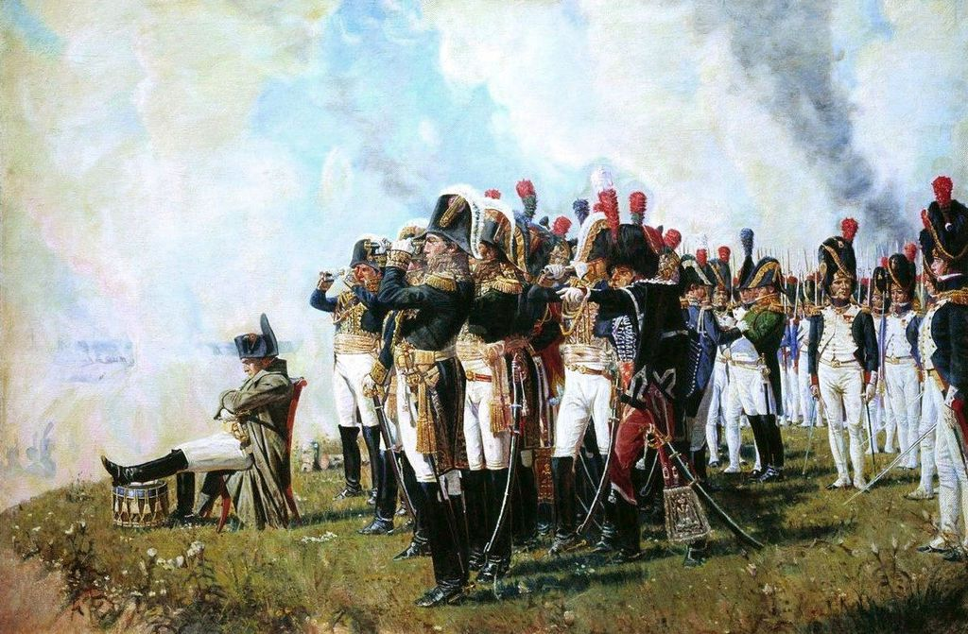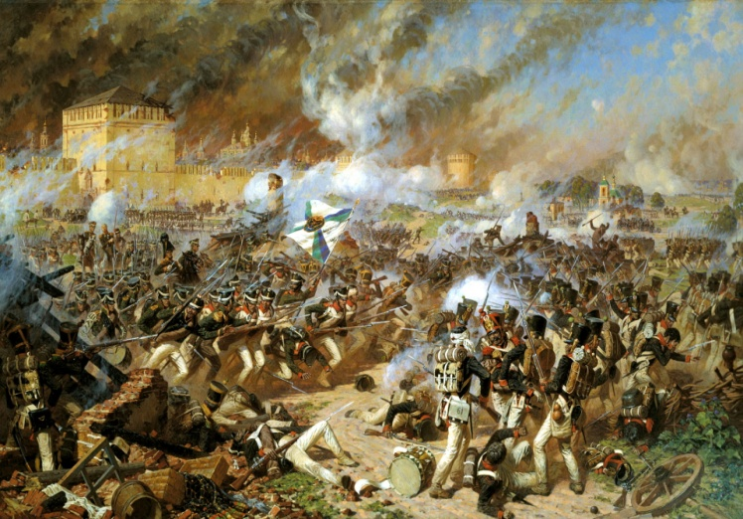
5. 6.
1) Укажите номера картин, не относящихся к Отечественной войне 1812 г.
2) Выстройте номера картин, относящихся к Отечественной войне 1812 г. в хронологическом порядке событий.
3) К каждой картине, относящейся к Отечественной войне, напишите название события, и дайте его краткое описание (2-3 предложения).

Ответ:

Оценка задания №12 – 10 баллов

13. Перед вами изображения, созданные известным деятелем Российской империи. Взгляните на них и решите задания.

1. 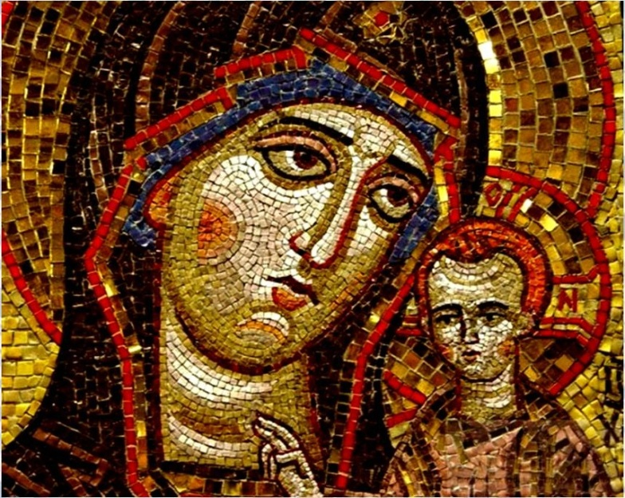 2. 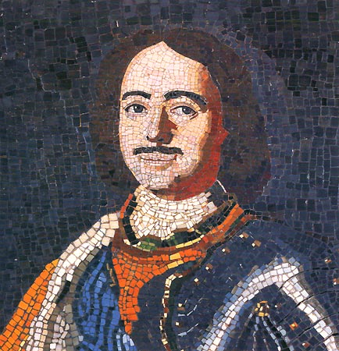
3. 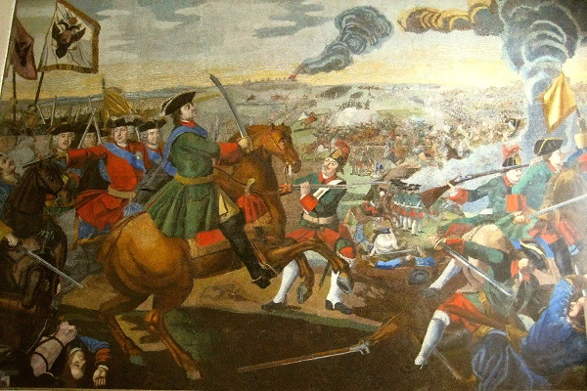 4. 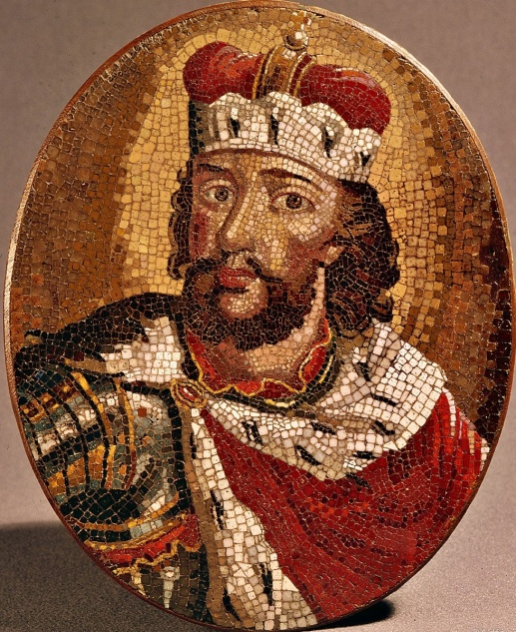

1) Назовите автора этих работ, век и четверть столетия, когда они были созданы.
2) Из какого материала, ставшего основой для создания мозаичных панно в то время, были сделаны эти произведения?
3) Чем ещё знаменит автор данных работ? Приведите не менее 4 положений.

Ответ:

Оценка задания №13 – 10 баллов

Информация взята из труда исследователя первой половины XX в.

